RTDS 双日志详细解读与上板验证计划
2026年10月27日 | 主机 FPGA、ARM Linux、Vivado ILA/VIO
本文逐段解读 Linux root 寄存器监视日志和独立提示窗口日志，结合 18 组真实 ILA 采样说明 16 Byte DDR 往返、两轮 8 槽入队与逐块读取，并列出当前 RTL 可继续开展的上板验证。
结论：本轮板内 DDR 往返和两轮 VIO 固定源 8 槽测试通过；不能由此推断真实 Aurora、子机交互、中断投递或性能已通过。当前配置中的 0x28=0x8000 是用户指出的误写，后续单帧下行先使用 0x28=0x10。

阅读顺序
第一部分解释两份日志及各字段；第二部分给出实际 ILA 波形；第三部分整理 RTL 功能与后续验证；第四部分说明如何改成每步等待观察确认。

一 日志来源和阅读方法
资料 | 内容 | 证据边界
linux root日志.txt | 158 行；ARM root 终端的只读寄存器监视器，时间以 [+秒数] 表示。 | 0.5 秒默认轮询；寄存器逐个读取，可能漏掉中间状态。R/W 事件来自测试日志。
实时打印日志.txt | 240 行；Windows 提示窗口，记录 PC 时间、阶段、采集、数据比较和归还。 | 文字取自程序事件，不是 PCIe 总线逐拍抓包；ILA 文件需另行判读。
上次 ILA 采集 CSV | 10 组 ILA1、8 组 ILA2；本文根据全部 18 组真实采样绘图。 | ILA1 与 ILA2 分别触发，采样点不是跨两个文件的共同时间轴。

来源文件的本机和远程工程目录副本 SHA-256 一致；本文中的日志行号从每份原始文本第一行开始。Windows 事件时间按 +08:00 展示；ARM 系统墙钟曾显示 2000 年，不能用它判断实际日期。
linux root 日志 SHA-256：32862FABA288037EB808B9A253745853BB216455506EE4835B9477FE3D5131AE。实时打印日志 SHA-256：B50E08B1DFB14FCEAA3D23BBF7A67E604305053DC31959E69D6D5E0CC5283D35。

1.1 两份日志怎样配合
Linux 日志先显示一屏基线，然后仅追加发生变化的寄存器和新到达的测试事件。提示窗口按实际控制步骤解释 inspect、arm、inject、save、数据校验和归还。因此，Linux 窗口适合看队列与队头，提示窗口适合理解当前动作，ILA 适合看一次事务内部时序。
时间或行号 | 发生的事 | 应该观察什么
提示 4–17 行 | 恢复访问，运行 env/regs 及 VIO 检查。 | DDR=3、blocks=0；busy=0、rx_status=3、live=191。
提示 18–30 行 | 16 Byte DDR H2C/C2H 往返，分别布防并保存 ILA。 | 0x8000、00…0F、DMA 完成和数据比较；Linux 队列本来不变。
根日志 29–105 行；提示 31–166 行 | 慢速 8 块入队，再读清通知并逐块 C2H、比较、归还。 | 0x30 逐级 0→8→0；ILA2 看写，ILA1 看读。
根日志 106–158 行；提示 167–239 行 | 连续 8 块，序号 8–15；程序更快归还。 | Linux 只采到 8→5→0；提示记录仍有每块的 16 次校验和归还中的后 8 次。

二 Linux root 日志逐段解读

2.1 启动命令和基线寄存器
第 1–27 行启动 rtds_regs_watch.py。READ ONLY、No DMA、no writes、no read-clear 指监视器本身；它读取测试程序已经追加的事件日志，并不替测试程序执行写操作。BDF 是 Linux 端点，BAR0=0xF0200000 是用户寄存器窗口基址，表中的偏移不能和 FPGA DDR 数据地址混用。
偏移 | 基线值 | 含义与本次判断
0x00 VERSION | 0x00002001 | 接口版本；匹配预期不等于唯一确认板上 bit 身份。
0x04 BUILD_ID | 0x20260914 | FPGA 构建标识，不是 ARM 的当前日期。
0x08 BLOCK_CAPACITY | 0x00040000 | 每槽最大 262144 Byte；不是这次数据块长度。
0x0C TEMP_RAW | 0x0000AB9E | 温度原始码，十进制 43934，不能直接按摄氏度读取；温度变化默认不刷屏。
0x18 / 0x1C | 0 / 0 | 队头地址 / 有效字节数；起始队列为空。
0x20 | 0 | 下行业务忙标志为空闲；写 1 才会触发下行业务，监视器不写。
0x24 | 0x00008000 | 下行 DDR 起始地址；这是地址，不能和 0x28 的长度混为一谈。
0x28 | 0x00008000 | 历史现场长度为 32768 Byte，用户确认这是此前误写；后续单帧请先配置为 0x10，即 16 Byte。
0x2C | 0x00000003 | bit0 存储可用、bit1 MIG 校准完成均为 1；bit2–4 的异常标志为 0。
0x30 / 0x34 | 0 / 0 | 已完成未归还块数为 0；空队列时序号不作为有效队头。
0x38 | 0 | 累计丢失的 32 bit 有效字为 0，饱和后不能据此证明无新增丢字。
0x10 / 0x14 | 未轮询 | 0x10 读取会清通知和相关异常；0x14 写 1 归还一个块。

特别更正：0x28 是“下行长度寄存器的偏移”，在其中写 0x10 表示长度 16 Byte；寄存器偏移 0x10 则是“通知读清寄存器”，二者只是数字相同。上次 16 Byte DDR 往返直接由 DMA 调用的长度参数决定，未提交 0x20，因此不会因 0x28 当时误写为 0x8000 而变成 32 KiB 传输。本文不更改现场寄存器。
0x2C=3 直接证明这次读取到的 DDR 状态低两位为 1；它本身不是 PCIe link 的独立证明。PCIe 链路需结合 VIO 的 rx_test_status_r、live_vio 和 Linux 枚举/传输结果判断。

2.2 慢速轮入队 0→8
根日志第 29–46 行按 0x30 记录 8 次增长。第一块出现时 0x18 从 0 变为 0x100000、0x1C 从 0 变为 8；后续 7 块入队时队头保持第一块，所以 0x18/0x1C 没再变化，这是 FIFO 队头稳定的表现，不是后续块没有写入。此时 8 块共 64 Byte 有效数据，并非用满 8 个 256 KiB 槽。
块 | 入队后数量 | 该块地址 | 两轮序号 | 慢速归还后数量
1 | +39.6 s → 1 | 0x100000 | 慢速 0 / 连续 8 | +111.2 s → 7
2 | +48.1 s → 2 | 0x140000 | 慢速 1 / 连续 9 | +118.2 s → 6
3 | +57.1 s → 3 | 0x180000 | 慢速 2 / 连续 10 | +124.7 s → 5
4 | +65.6 s → 4 | 0x1C0000 | 慢速 3 / 连续 11 | +131.7 s → 4
5 | +74.1 s → 5 | 0x200000 | 慢速 4 / 连续 12 | +138.7 s → 3
6 | +82.6 s → 6 | 0x240000 | 慢速 5 / 连续 13 | +145.2 s → 2
7 | +91.6 s → 7 | 0x280000 | 慢速 6 / 连续 14 | +152.2 s → 1
8 | +100.1 s → 8 | 0x2C0000 | 慢速 7 / 连续 15 | +158.7 s → 0

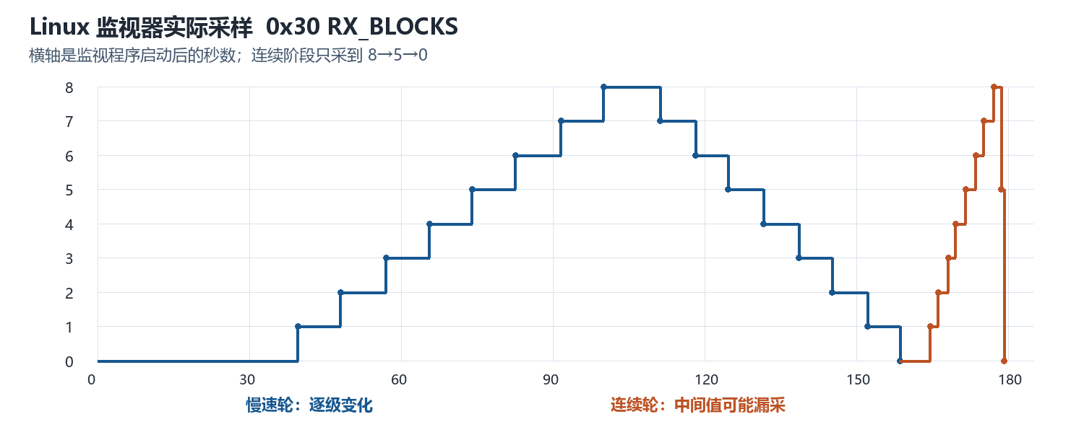
图 1 根日志实际采样得到的队列数量
慢速轮可看到每级增减；连续轮最后显示 8→5→0。图只按监视器实际采样绘制，不能把图上缺少的 7、6、4、3、2、1 误判为丢块。
从 +39.6 s 的第一块到 +100.1 s 的第八块，显示间隔约 8.5–9 s，不是 RTL 要求每块需要这么久。每轮包含 GUI 握手、ILA 布防与导出以及额外 2 s 停留；这些调试开销不能作为硬件业务吞吐量。

2.3 读清通知、读取和逐块归还
第 47–48 行 R CLEAR 0x10 → 1 表示正式实验读取一次通知；监视器只转述该动作。读取会清通知和相关异常记录，但不会释放 DDR 队头。真实实验先保存 0x2C 并检查队头稳定，然后才读取 0x10。该值为 1 证明通知状态被置位，不证明 Linux 实际接收到用户中断。
第 49–105 行每次归还有三种证据：W INTENT 是软件准备写 0x14=1；W RETURNED 表示访问调用返回，不单独证明块释放；ACK CHECK 表示程序随后观察到 0x30 减 1。程序在这之前已用 C2H 读取 16 Byte，并比较前 8 Byte 有效数据；对应数据比较出现在另一份提示日志，而非这份根日志。
例：+111.2 s 处 ACK CHECK seq=0 queue=7 表示序号 0 被归还，当前队头变为地址 0x140000、序号 1。+158.7 s 处 seq=7 queue=0 表示最后一块被归还；空队列后地址、长度和序号均显示 0，不能把空队列序号 0 当作新收到的第 0 块。

2.4 连续轮为什么看起来跳变
第 106–124 行，第二轮序号从 8 开始，0x30 再次逐步增加至 8。第 125–138 行监视器先看到 8→5、队头序号 8→11，但同一输出组内列出了 seq=8、9、10 的三个 ACK；第 139–158 行看到 5→0，同时列出 seq=11–15 的五个 ACK。
原因是寄存器被周期性采样，而事件日志以追加方式记录动作；连续归还发生在两次采样之间，多个动作被归到一组显示。寄存器值和事件行不代表同一时刻的原子快照，也不是程序一次跳过归还三块。完整数据由提示日志和本轮 result.json 交叉验证。

三 实时打印日志逐段解读

3.1 基线与 16 Byte DDR 往返
第 4–17 行是恢复 PCIe 访问后的预检。env/regs 各自有 baseline 和 final，DDR=3、队列=0、丢字=0；VIO 字段 busy=0 表示测试源空闲，accepted=0 为当时接受字数，rx_status=3 表示 DDR 和 PCIe 就绪且 fault=0，blocks=0；live=191 是十进制，即 0x00BF，不能当作十六进制 0x191。
第 18–30 行依次执行 inspect、arm dma_write、H2C、save native、arm dma_read、C2H、数据比较、save native。日志中的 arm 是先布防对应 ILA；save 是触发后上传并保存采样。14:52:36.937 的数据比较为 000102030405060708090a0b0c0d0e0f，证明本次请求的数据读回一致。原始实验结果还记录了两方向请求和完成均为 16 Byte。
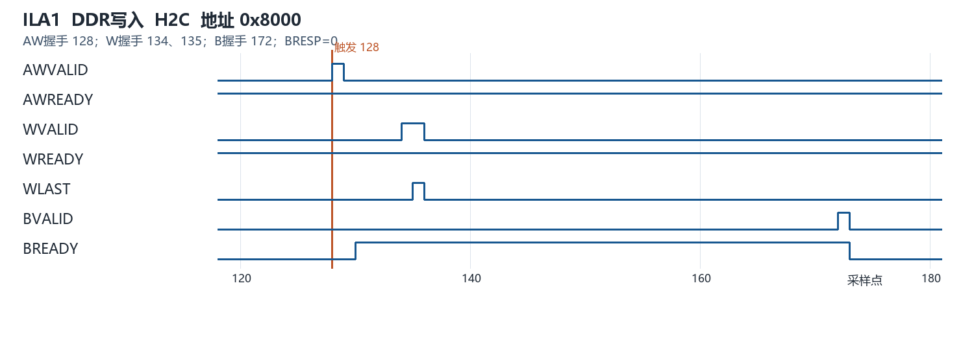
图 2 本次 ILA1 DDR 写入的真实采样
AW 地址握手发生在采样点 128，两个 W 数据握手在 134、135，B 响应握手在 172；有效 WSTRB 为 FF，BRESP 为 0。数据两个 64 bit 拍分别为 0706050403020100、0F0E0D0C0B0A0908。源采样：gui_native_20261027_145233_1793083953328.csv。
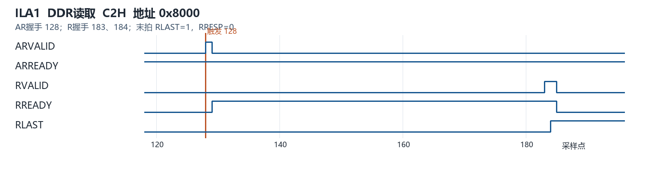
图 3 本次 ILA1 DDR 读取的真实采样
AR 地址握手在采样点 128，两个 R 数据握手在 183、184；末拍 RLAST=1，RRESP=0。两图是两次独立采样，不能直接以相同采样点号比较绝对时间。源采样：gui_native_20261027_145238_1793083958103.csv。

3.2 慢速轮的每块写入和读取
提示日志第 31–89 行每块依次 arm fdma_up、inject、确认数量、保存 fdma 波形、停留 2 秒。accepted=2 表示固定源接受两个 32 bit 字，共一个 8 Byte 块，不是两个块。第 90–166 行在队列达到 8 后读清通知，并对 8 个队头逐块 arm dma_read、C2H、保存 native 波形、确认数据、写 0x14 并核对数量减少。
以第一块为例：14:52:44.153 提交 inject；14:52:45.927 数量达到 1；14:52:49.151 保存 ILA2。队列满后，14:53:52.766 准备读取 0x100000、序号 0；14:53:57.426 提示数据一致；14:53:57.435 确认剩余 7。后续七块按同一顺序处理，最后一块序号 7 于 14:54:44.619 归还后队列为 0。
每块的数据 1100000022000000 为小端字节序，对应两个 32 bit 字 0x00000011 和 0x00000022；ILA2 的 64 bit 显示为 0x0000002200000011。请求 16 Byte 只因 DMA 对齐，比较范围是有效的前 8 Byte；尾部 8 Byte 不应被当成有效业务数据。

3.3 连续轮与 PASS 的含义
第 167–239 行重复 8 块，序号延续为 8–15。14:55:03.442 数量达到 8；14:55:04.585 开始读取序号 8；14:55:05.474 确认序号 15 归还后为 0。提示窗口对每块都记录地址、有效长度、DMA 16/16、数据一致、数量减一。该轮没有额外 2 s 停留，也没有逐块保存 ILA，因此明显更快。
日志统计：两次读清 0x10、16 次 W INTENT、16 次 W RETURNED、16 次 ACK CHECK；提示窗口有 16 次“数据一致”、16 次“归还已确认”、18 次“ILA 已采集”。本轮 PASS 的范围是已记录条件下的板内固定源、DDR、C2H 与队列协议，不包含真实 Aurora、子机、用户中断或性能验收。

四 八个槽的真实 ILA 波形
下列 8 图每图上半部来自该槽一次 ILA2 写入采样，下半部来自后续一次 ILA1 C2H 读取采样。两份 ILA 独立触发，红线均表示各自采样点 128；横坐标只能在各自图内解释，不能把上下图的 128 当成同一时刻。图由原始 CSV 数值重画，未使用示意或仿真替代实测。
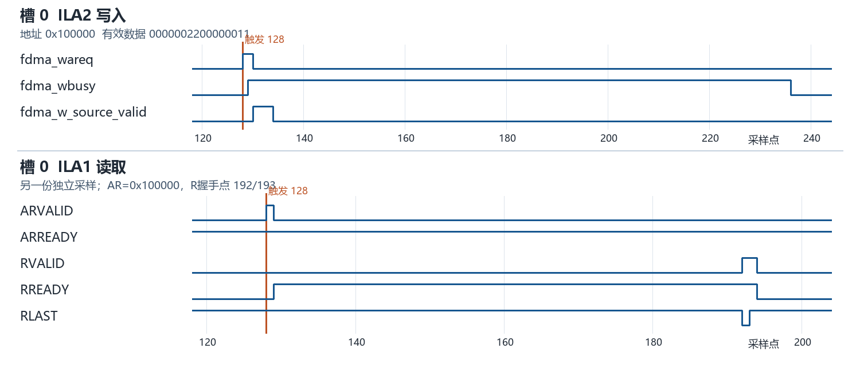
图 4 槽 0 DDR 地址 0x100000
写入文件 gui_fdma_20261027_145247_1793083967172.csv；读取文件 gui_native_20261027_145355_1793084035573.csv。该块有效 8 Byte，C2H 请求/完成 16/16 Byte，数据一致后一次归还。
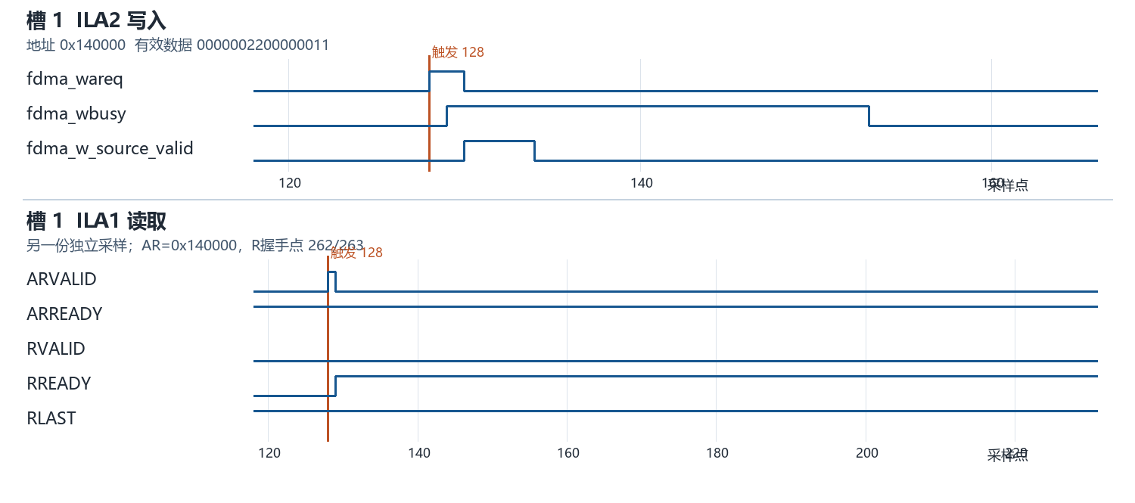
图 5 槽 1 DDR 地址 0x140000
写入文件 gui_fdma_20261027_145255_1793083975761.csv；读取文件 gui_native_20261027_145402_1793084042264.csv。该块有效 8 Byte，C2H 请求/完成 16/16 Byte，数据一致后一次归还。
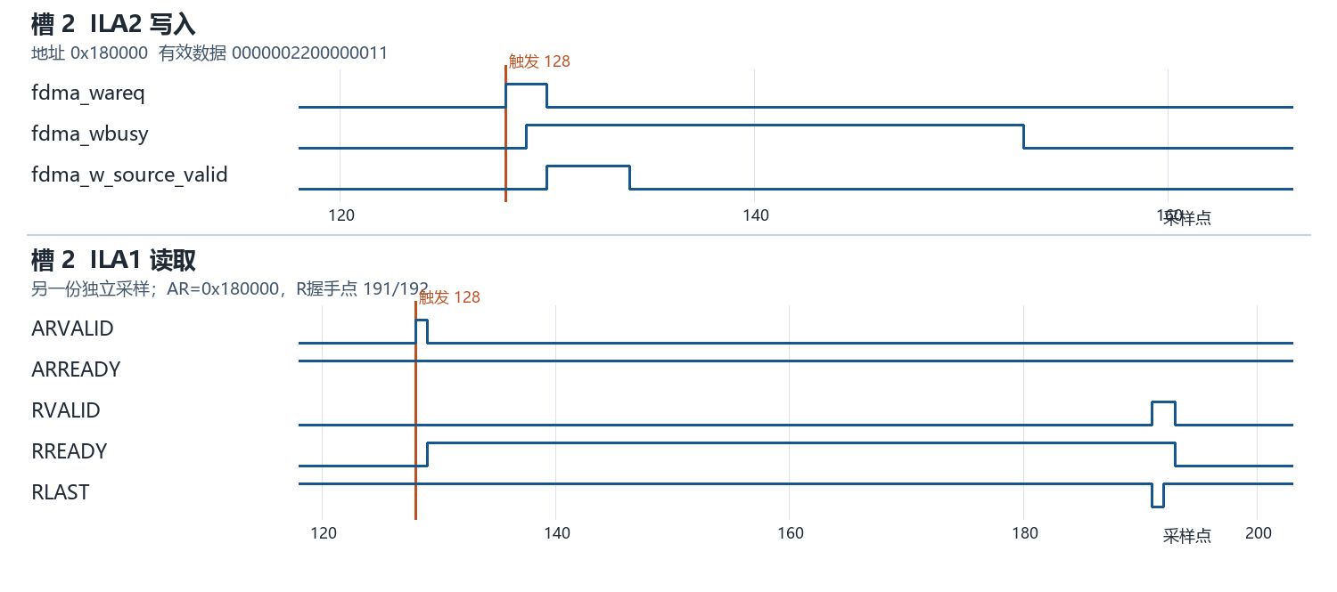
图 6 槽 2 DDR 地址 0x180000
写入文件 gui_fdma_20261027_145304_1793083984461.csv；读取文件 gui_native_20261027_145408_1793084048992.csv。该块有效 8 Byte，C2H 请求/完成 16/16 Byte，数据一致后一次归还。
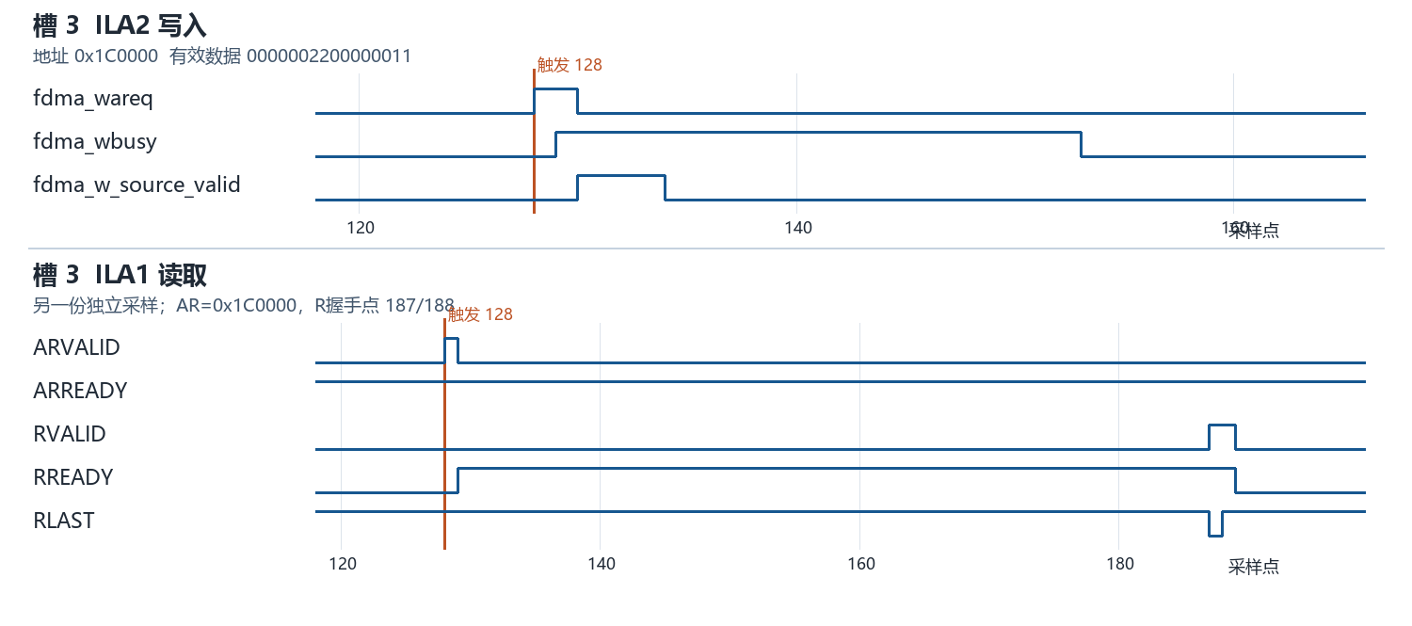
图 7 槽 3 DDR 地址 0x1C0000
写入文件 gui_fdma_20261027_145313_1793083993048.csv；读取文件 gui_native_20261027_145415_1793084055745.csv。该块有效 8 Byte，C2H 请求/完成 16/16 Byte，数据一致后一次归还。
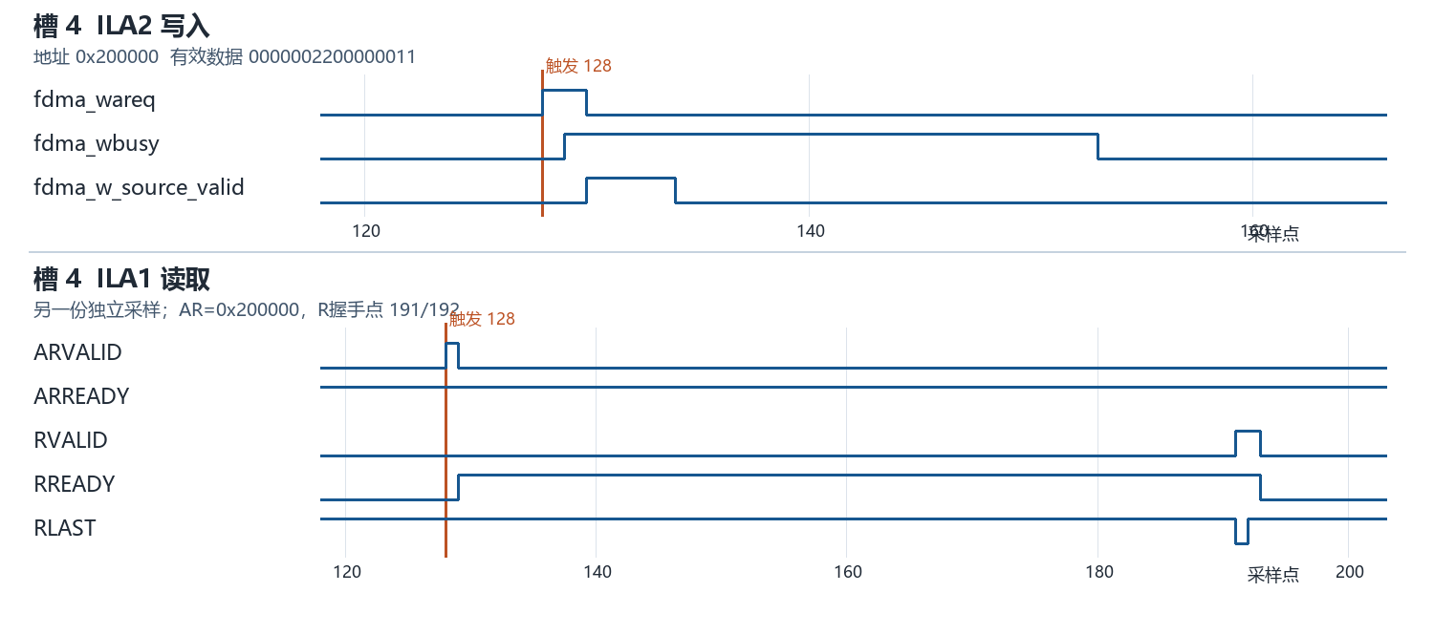
图 8 槽 4 DDR 地址 0x200000
写入文件 gui_fdma_20261027_145321_1793084001711.csv；读取文件 gui_native_20261027_145422_1793084062485.csv。该块有效 8 Byte，C2H 请求/完成 16/16 Byte，数据一致后一次归还。
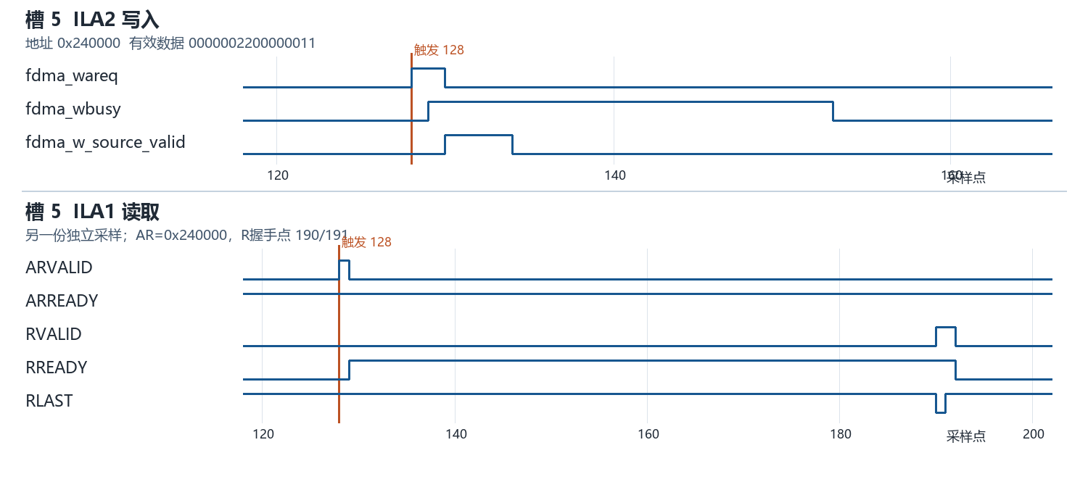
图 9 槽 5 DDR 地址 0x240000
写入文件 gui_fdma_20261027_145330_1793084010418.csv；读取文件 gui_native_20261027_145429_1793084069337.csv。该块有效 8 Byte，C2H 请求/完成 16/16 Byte，数据一致后一次归还。
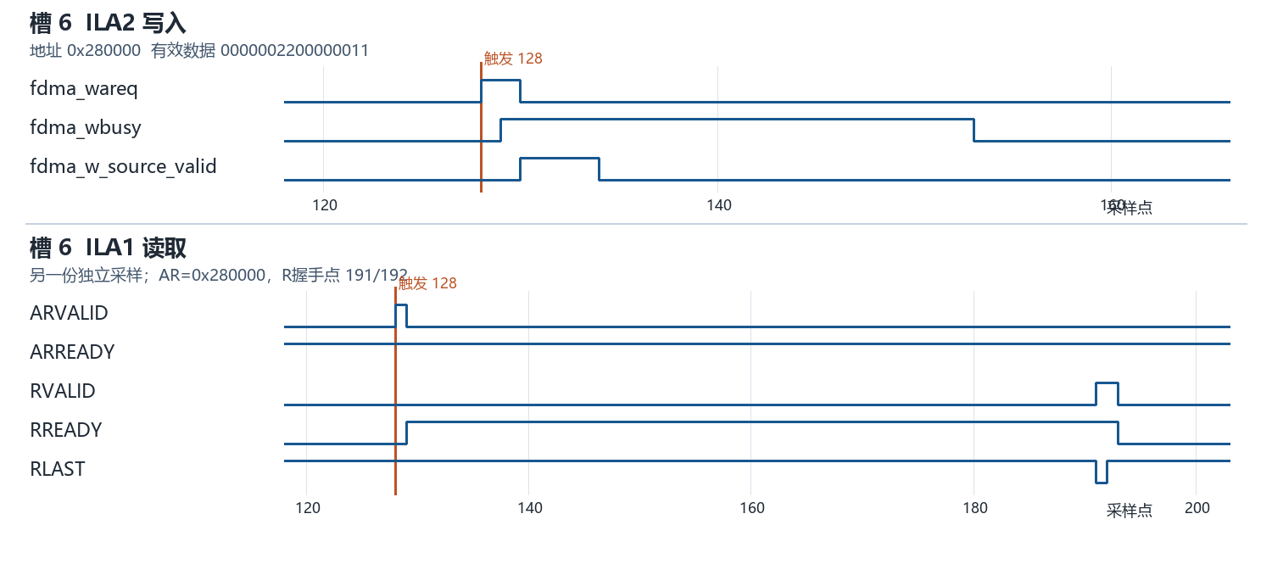
图 10 槽 6 DDR 地址 0x280000
写入文件 gui_fdma_20261027_145339_1793084019045.csv；读取文件 gui_native_20261027_145436_1793084076133.csv。该块有效 8 Byte，C2H 请求/完成 16/16 Byte，数据一致后一次归还。
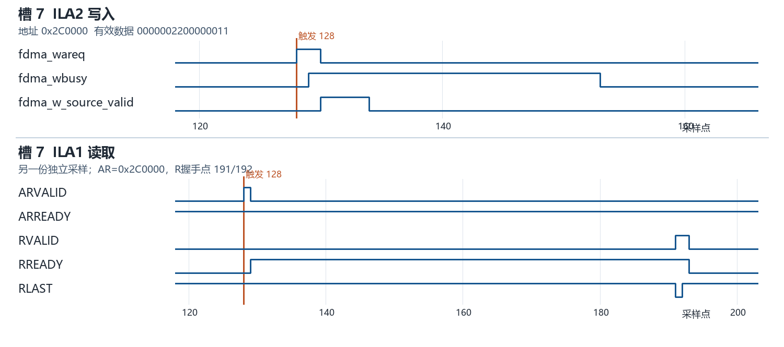
图 11 槽 7 DDR 地址 0x2C0000
写入文件 gui_fdma_20261027_145347_1793084027652.csv；读取文件 gui_native_20261027_145442_1793084082802.csv。该块有效 8 Byte，C2H 请求/完成 16/16 Byte，数据一致后一次归还。
8 组 ILA2 的写请求地址依次覆盖 0x100000 至 0x2C0000，每组有效源数据为 0x0000002200000011；8 组 ILA1 的 AR 地址分别对应这些槽，RRESP 均为 0。ILA1 总计 10 组均未观察到 ila_errors 非零采样。fdma_w_source_valid 保持多拍，不应单独按高电平拍数推断成功写入次数。

五 当前 RTL 可以继续验证什么
核对的远程工程为 RTDS_test_DDR4_64bit_batch_dev。TOP.v 的参数默认值为 RX_VIO_TEST_ENABLE=0，但当前 XPR 的 TOP 配置显式覆盖为 1；本次板上也实际看到并使用了 VIO 固定源。XPR 和磁盘文件仍不能单独证明正在运行的 bit 与当前源码完全一致，开展后续项目应记录实际 bit/LTX、调试核和测试模式。

5.1 当前测试版本可开展的单板验证
优先级 / 功能 | 现场方法与观察 | 通过条件及本次状态
P0 PCIe 与 DDR 状态 | 核对驱动、BAR、VERSION、0x2C、VIO 链路及 MIG 校准；记录实际速率。 | 本轮寄存器和小数据 DMA 通过；当前协商 2.5 GT/s ×2，速率降档待查。
P0 16 Byte DDR 往返 | H2C 写 0x8000，再 C2H 同址读取，检查完成长度、数据和 ILA 握手。 | 本轮已通过；更长长度需要扩展示例 Python 的地址/长度限制并核对测试区。
P1 下行参数回读 | 0x20 空闲时写 0x24 地址、0x28 长度并回读；先用地址 0x8000、长度 0x10。 | 读回与设置一致且不自行启动；当前日志中 0x28=0x8000 为误写，不能当作这次期望长度。
P1 VIO 上行与环队列 | 逐个注入固定数据，暂停观察 0x30、0x18/0x1C/0x34，读取并比较后单次 ACK。 | 本轮两组各 8 块通过；可继续验证 1–8 块、队头稳定、跨槽及人工分步。
P1 读清和通知 | 记录 DDR 状态；明确读一次 0x10，检查队头不变，再正常 C2H 和 ACK。 | 两轮读清不释放块已验证；若要证明 CPU 中断，另需驱动事件接口和实际接收记录。
P2 50 µs 输出 | 确认板卡连接及测量点，示波器或逻辑分析仪测周期与高低电平；接 CPU 后记录 GPIO 事件。 | RTL 250 MHz 计数产生约 50 µs、高低各 25 µs；XDC 端口 cpu_sync_50us 绑定 AM11、LVCMOS33，实板接线和测量待确认。
P2 温度与诊断 | 观察 0x0C 原始码、温度 ILA、PCIe 状态 VIO 和 PHY ILA。 | 原始码不能直接视为摄氏度；链路和复位需结合实际 QPLL/CPLL 及硬件配置。

现有演示副本的 Hardware.dma 对 H2C 固定限制为 0x8000、16 Byte；底层 C 辅助程序虽然允许 16 Byte 对齐、最大 32 KiB 请求，也不代表当前 Python 演示已经开放其它长度。扩展时需检查 DDR 窗口、对齐、并行使用和数据恢复策略。

5.2 需要对端、额外激励或新 bit 的验证
功能 | 必要条件和方法 | 证据与未覆盖点
10G 下行 | 先 H2C 写已知 16 Byte；空闲时设置 0x24=0x8000、0x28=0x10，随后单次提交 0x20=1；对端保存接收帧。 | 本地 busy 回 0 不是对端收到的证明；比较对端帧数、顺序、内容，逐步扩展多帧。无对端可能因链路/ready 条件无法完成。
10G 真实上行 | 构建 RX_VIO_TEST_ENABLE=0 的匹配 bit/LTX；真实子机发送已知数据并执行 C2H 与逐块 ACK。 | 当前测试 bit 的固定源替代接收输入；现有 8 块通过不证明真实 Aurora RX。
1G 参数链路 | 具备可核对的 1G 对端；由下行首拍 Byte1 提供合法编号，检查首次配置和后续编号不覆盖行为。 | 对端核对 16 Byte 参数帧及 Byte6=0xF0；首次合法配置保持至主机逻辑复位，复位前须留存现场。
尾字、最大块及溢出 | 使用真实对端、可控测试桩或新激励，覆盖单个 32 bit 尾字、大块、满队列继续输入及异常响应。 | 固定 VIO 源在队列满后拒绝下一次注入，不能据此验证真实接收溢出或 0x38 丢字统计。
真实中断与异常恢复 | 驱动支持用户事件时记录 CPU 的实际通知；在可控条件下分别验证 DMA 错误、超时、链路中断及恢复。 | 失败块不提前归还、不盲目重试；读清通知和 CPU 确认分开记录；实板回归需另行安排。
持续收发和性能 | 先恢复并核实链路速率，再约定数据模式、时长、负载和对端；测数量、顺序、丢字和吞吐。 | VIO/JTAG 演示及人为暂停不代表真实业务速率；记录瓶颈和对端证据。

RTL 的上行写入器使用 8 个 256 KiB 槽，按约 100 ms 周期收尾；每个有效 64 bit 接收拍仅保存低 32 bit，形成连续小端字流。每个 2 µs 源事件提供 1G 一次发送机会；反压或链路未就绪时可能跳过，不能把源事件当作对端实际到达时间。

六 能否每一步等待观察确认
可以。现有演示程序在慢速轮的“入队完成”和“读取并归还完成”后固定停留约 2 秒，随后自动继续；连续轮没有该停留。现有提示窗口只读事件、没有下一步按钮。尤其 C2H 数据比较后到写 0x14 归还之间没有等待用户确认的关口，因此仅调整当前 2 秒停留并不能覆盖每个关键观察点。
建议的人工确认点 | 确认前保留的可观察状态 | 确认后执行
1 环境基线 | Linux 版本、0x2C、0x30、0x38；VIO link、DDR；MIG 状态。 | 布防 DDR H2C ILA。
2 写入前 / 写入后 | 先看 ILA 已布防，再看 H2C 地址、波形和返回。 | 先提交 16 Byte H2C；看完后才布防并执行 C2H。
3 C2H 比较后 | 查看 ILA、数据比较和寄存器；上行块保持未归还。 | 确认后只写一次 0x14，等待数量减一。
4 每次 VIO 注入前 / 后 | 先看 ILA2 布防；注入后看 VIO、0x30、队头及采样。 | 确认后才注入下一块；达到 8 时停住，等待继续。
5 通知读清前 | 查看队列=8 和通知状态；先保存 0x2C。 | 确认后读 0x10 一次，再核对队头和数量不变。
6 每块读取及归还 | 分开暂停在“读取前”“数据比较完成且未 ACK”“ACK 成功后”。 | 每次按下一步只推进一次；完成后允许观察再进入下一块。

建议在现有提示窗口增加“下一步 / 停止”控制，把单一控制器的唯一请求编号与应答握手用于每个停点；所有动作完成和状态核对后才开放下一步。用户未确认期间应保持队列所有权，不自动读清或写 ACK；失败、断联、取消或动作结果不确定时保留现场，不重复提交。若等待需要超过现有 control_timeout=600 秒，应明确调整等待策略，并持续检查链路和异常，不能把超时当作确认。
手动确认只能暂停软件和控制器，不能把 FPGA 一次内部握手拆成肉眼可见的时钟拍。短脉冲、busy 上升和 valid/ready 仍要先布防 ILA，触发后看波形。本文仅说明可行方式，本次未改写控制程序、未重新运行硬件测试。手动门控不会冻结时钟、温度、链路或独立外部输入。

七 原始资料和可回看位置
远程主工程资料目录：C:\project\RTDS\DDR\RTDS_test_DDR4_64bit_batch_dev\docs\主机模块应用资料_20261027\主机模块应用方案_20261027。该目录的两份日志与本次收到的本机文件哈希一致。
远程 ILA 文件目录：C:\project\RTDS\DDR\RTDS_test_DDR4_64bit_batch_dev\debug\hardware_joint_demo_20261027\captures\gui_20261027_144752_1793083673056。对应原始 JSON/CSV 结果位于同演示目录 validation\board_runs；Python/C 和寄存器说明在同工程 docs 中。
主要参考：主机应用验证方案_单机.md、主机应用验证方案_主子机联调.md、RTDS_上板联动观察及Python_C代码说明_20261027.md、RTDS_8槽上板实测记录_20261027.md、远程当前 RTL/XPR 和本轮 wave_analysis_20261027.json。以上资料中较早版本的测试前提与本轮已经取得的实测结论分开看待。

